**Đánh giá mô hình học máy:tính toán hiệu suất mô hình huấn luyện**

### -ma trận hỗn loạn(Confusion matrix):là yếu tố cốt lõi để ta có thể đánh giá độ chính xác của một mô hình.

### -True Positive:là khi ta dự đoán một số liệu thuộc về 1 lớp và thực tế nó thuộc lớp đó

### -True negative: là khi ta dự đoán một số liệu không thuộc về 1 lớp và thực tế nó không thuộc lớp đó

### -False Positive: là khi ta dự đoán một số liệu thuộc về 1 lớp và thực tế nó không thuộc lớp đó

### -False negative: là khi ta dự đoán một số liệu không thuộc về 1 lớp và thực tế nó thuộc lớp đó

### 1.Thông số đánh giá trong các bài toán phân loại:

### -Accuracy(sự chính xác): Là một trong những thước đo phân loại phổ biến nhất, độ chính xác rất trực quan và dễ hiểu và dễ thực hiện: Nó nằm trong khoảng từ 0 đến 100 phần trăm hoặc 0 đến 1

### Graphical user interface, website Description automatically generated-Precision: Độ chính xác hoạt động tốt trong những trường hợp bạn cần hoặc có thể tránh Negative nhưng không thể bỏ qua Negative.

### -Recall:Độ thu hồi

-F1 Score: Điểm F1 cố gắng tìm sự cân bằng giữa độ chính xác và độ thu hồi bằng cách tính toán trung bình hài hoà của chúng.

### Graphical user interface, text, application Description automatically generated2.Thông số đánh giá cho các bài toán hồi quy: -Lỗi bình phương trung bình (MSE):nhằm tìm ra sai số bình phương trung bình giữa các giá trị thực tế với giá trị dự đoán

-Lỗi bình phương trung bình gốc(RMSE):

-Lỗi tuyệt đối trung bình(MAE):

Ví dụ về bài toán phân loại với bộ dữ liệu load_breast_cancer:

Ví dụ 1:accuracy

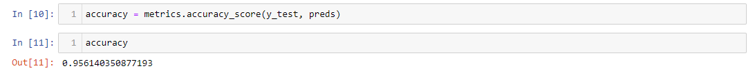

Ví dụ 2:precision

Ví dụ 3:recall

Ví dụ 4:F1-scores



Ví dụ 5:Bài toán hồi quy

